武汉工程大学 计算机科学与工程学院

作业纸正反面可答题但此区域（装订线外）正反面均不能答题

课程名称 |  | 章节内容 | 集合 |  |  | 教师签名
专业班 级 |  | 姓名 |  | 学号 |  | 成绩

- 单选题(12分)

1、设P={x|(x+1)4且xR},Q={x|5x+16且xR},则下列命题哪个正确（ ）
A.QP B. QP C.PQ D. P=Q

2、下列是真命题的有（ ）.
A． 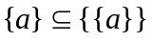； B．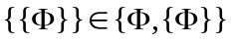；
C． 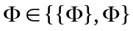； D． 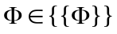.

3、设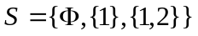，则 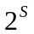 有（ ）个元素.
A．3； B．6； C．7； D．8 .

4、下列哪个是在0（ ）之间正确的符号。
A. = B. C. D.

5、设，是有限集合，若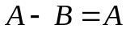，则________。
A. 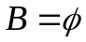 B. 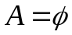
C. 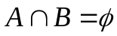 D. 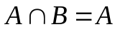

6、若集合S的基数|S|=5，则S的幂集的基数|P(S)|=（ ）。
A.5 B. 2 C.32 D.2³²

- 填空题 (18分)

1、集合的表示方法主要有两种：___________法和___________法。请把“大于3而小于 或等于7的整数集合”用任一种集合的表示方法表示出来＝ ______________________。

2、A，B，C表示三个集合，文图中阴影部分的集合表达式为
.
A B

C

3、设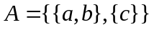，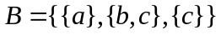，则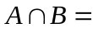__________，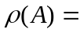__________.
订

4、设A={1,2,3,4}，B={x|x=2k∧k∈N}，C={3,4,5,6}，则(A-B)(C-B)= 。

5、设A为集合，P(A)为A的幂集，则〈P(A)， 〉是格，若x,y∈P(A),则x,y最大下界 是______，最小上界是______。
6设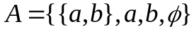，则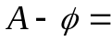__________，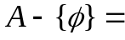__________， 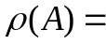__________。

- 计算题 (25分)

1、若集合A={a，{b，c}}的幂集为P(A)，集合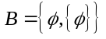的幂集为P(B)，
求P(A)∩P(B)。

- 证明题 (25分)

1、证明：设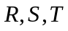是集合上的关系，则
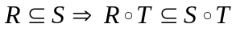。

- 应用题 (20分)

1、在1到100的整数中，求：(1)同时能被2,3,5整除的数的个数；(2)不能被2或3或5 整除的数的个数。

